第1页：封面页第2页：目录页

目录

第3页：

**一、时代解读**

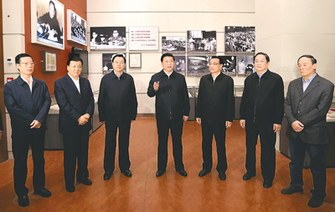

2012年11月29日，中共中央总书记习近平带领新一届中央领导集体参观中国国家博物馆“复兴之路”展览时指出，“实现中华民族伟大复兴，就是中华民族近代以来最伟大的梦想”，这一时代解读，既饱含着对近代以来中国历史的深刻洞悉，又彰显了全国各族人民的共同愿望和宏伟愿景，为党带领人民开创未来指明了前进方向。

第4页：

**二、时代特征**

“中国梦”的本质内涵是实现国家富强、民族复兴、人民幸福、社会和谐。当代中国所处的发展阶段，决定了全面建成小康社会是“中国梦”的根本要求，相应地，“中国梦”也呈现出这个阶段的诸多重要时代特征。

一是综合国力进一步跃升的“实力特征”。

二是社会和谐进一步提升的“幸福特征”。

三是中华文明在复兴中进一步演进的“文明特征”。

四是促进人全面发展的“价值特征”。

第5页：

**三、动力来源**

第一，追求经济腾飞，生活改善，物质进步，环境提升；

第二，追求公平正义，民主法制，公民成长，文化繁荣，教育进步，科技创新；

第三，追求富国强兵，民族尊严，主权完整，国家统一，世界和平。

在三大动力来源的基础之上，中国有远见、有胆识、有智慧、有爱国情操的公民、团体及领导人，应该及时准确地找到整合协调这三大动力源的共同支点，形成发展进步的兼容合力，造就托起“中国梦”的众志成城。

第6页：

**四、深刻内涵**

强国：实现中华民族伟大复兴，不是简单地重寻昔日的荣光，而是要让曾经饱受列强欺侮、目前尚是发展中国家的中国经济发展、政治昌明、文化繁荣、社会和谐，到本世纪中叶成为富强民主文明和谐的社会主义现代化国家。

富民：实现中华民族伟大复兴，就是要让中国人民有更好的教育、更稳定的工作、更满意的收入、更可靠的社会保障、更高水平的医疗卫生服务、更舒适的居住条件、更优美的环境，让我们的孩子们成长得更好、工作得更好、生活得更好。进一步说，就是要让中国人民过上更加富裕、更有尊严的生活，实现每个人自由而全面的发展。

世界梦:“中国梦”不仅是属于中国的，也是属于世界的。

第7页：

**五、富强三部曲**

第一部曲，用20年时间，到中国共产党成立100年时全面建成小康社会。

第二部曲，再花30年时间，到新中国成立100周年，全面实现中国特色社会主义现代化。

第三部曲，在整个21世纪一步步实现中华民族伟大复兴。

第8页：结束幻灯片

谢谢！